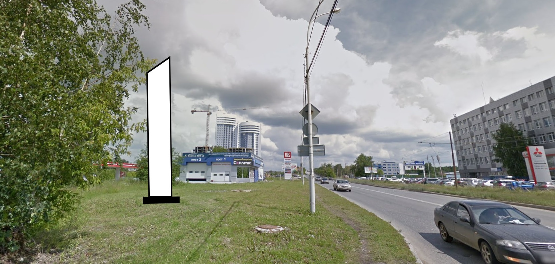
Код места | Адрес | Тип* | Вид | Площадь информационных полей, кв. м | Размеры, м  (высота, ширина) | Количество  сторон
071342 | ул. Сахалинская/ул. Блюхера (у дома № 91а) | 1 | Нестандартная | 204 | 16х4,25 | 3

